[中国农科院上海兽医所知名学者论文撤稿，科研诚信受审](https://mp.weixin.qq.com/s?__biz=MzkzMTg3NjkyMQ==&mid=2247489286&idx=1&sn=71778779fa96daa67abb23eaf0a1d2c1)

科卫队[科研卫士](javascript:void(0);)2025-04-25 08:00:00中国香港



专注科研诚信，营造良好科研氛围



Science Technology

**1**

**“论文信息”**

2020 年，来自中国农业科学院上海兽医研究所的 Xin Wang、Zhuanchang Wu、Yuming Li、Yifan Yang、Changguang Xiao、Xiqian Liu、Xiao Xiang、Jianchao Wei、Donghua Shao、Ke Liu、Xufang Deng、Jiaqiang Wu、Yafeng Qiu、Beibei Li（通讯作者）以及 Zhiyong Ma（通讯作者）等人在《PLoS Pathogens》期刊上发表了一篇题为 “p53 promotes ZDHHC1-mediated IFITM3 palmitoylation to inhibit Japanese encephalitis virus replication” 的论文。

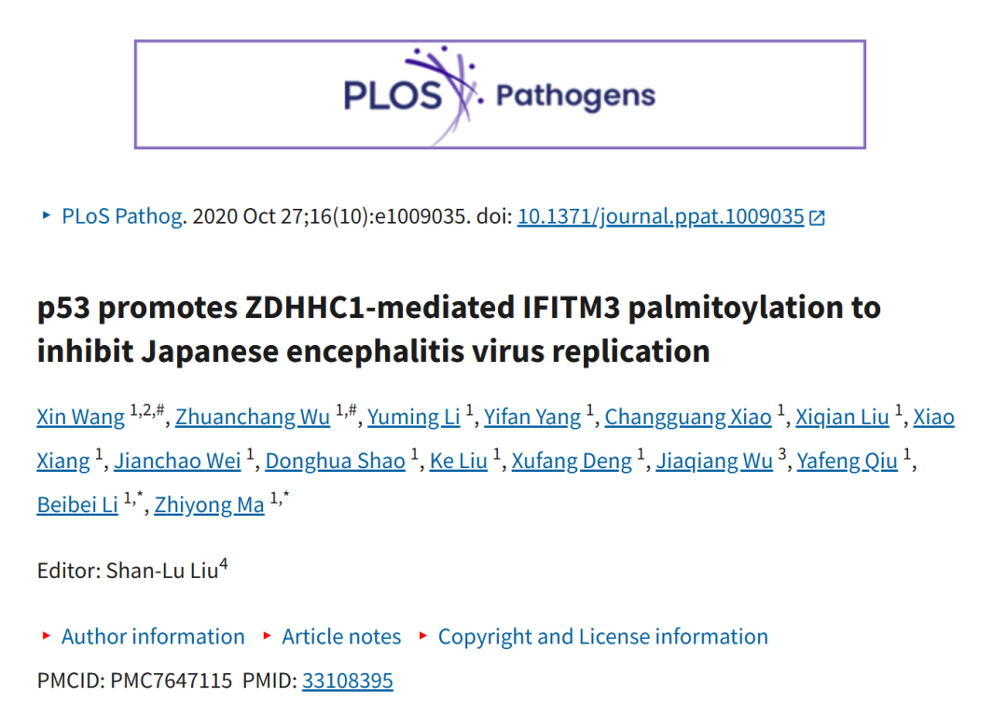

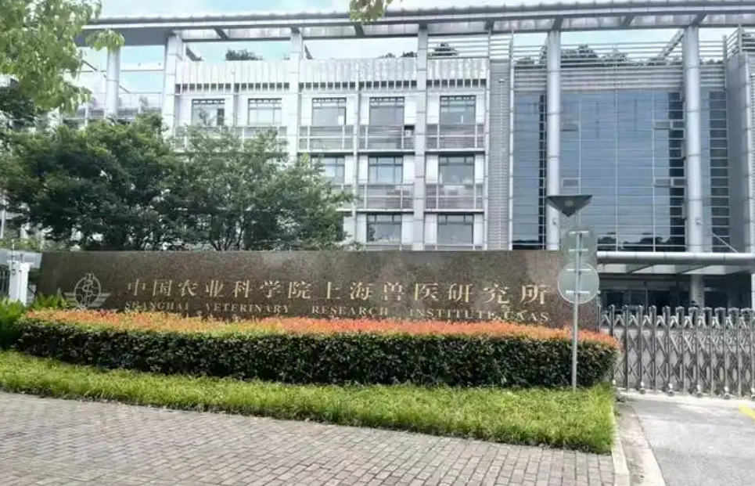

**2**

**“论文质疑”**

2021年11月，国际著名职业学术打假人 Indigofera tanganyikensis 在 Pubpeer 论坛发表评论：

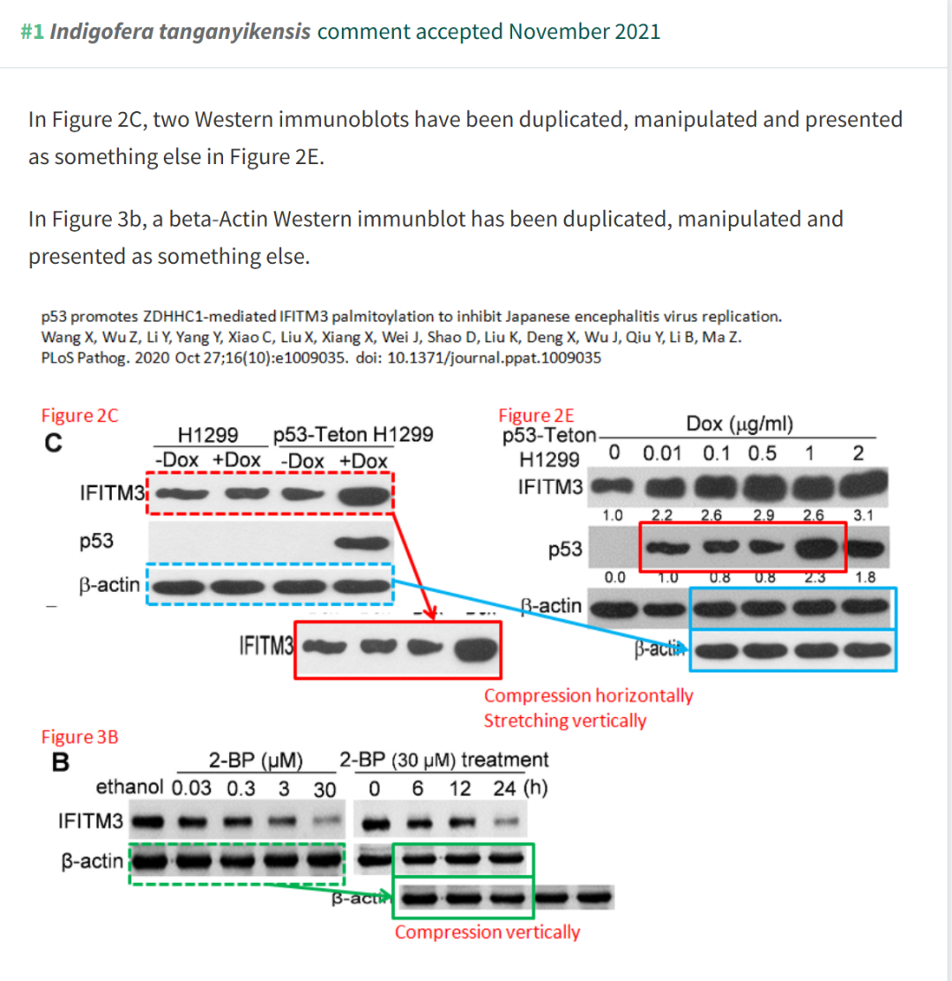

**3**

**“撤稿信息”**

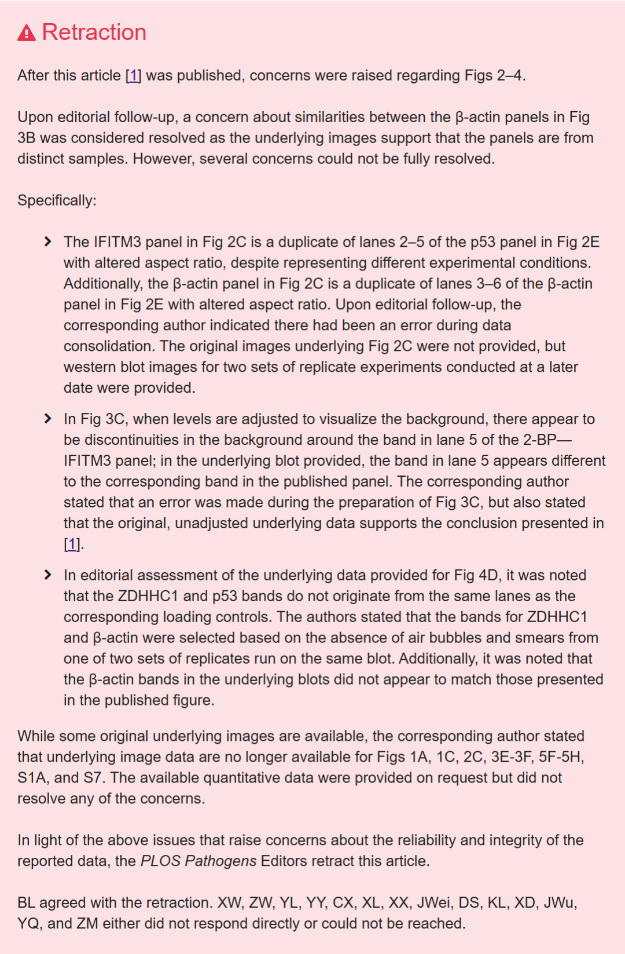

**参考文献：**

https://pubpeer.com/publications/F250D7EB6A6A8FEA3E12C3AD56E286

声明：质疑信息来源于Pubpeer，提及人名均为音译对于文章内容的真实性、完整性、及时性本公众号不做任何保证或承诺，仅供读者参考









Science Technology



**欢迎关注“科研卫士”公众号**

**扫一扫添加好友**

